Türkiye’de 2013 yılında en çok ihracatı ve ithalatı yapılan kimya endüstrisi ürünlerine ait rakamlar tabloda verilmiştir.
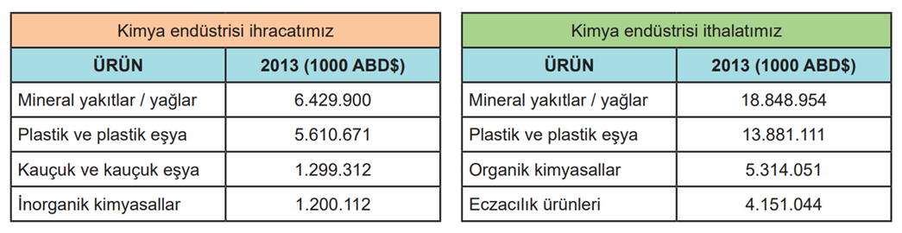
Verilere göre aşağıdaki yorumlardan hangisi yapılamaz?
A) 2013 yılında Türkiye ihraç ettiğinden daha fazla plastik ve plastik eşya ithal etmiştir.
B) Türkiye ülke dışından hammadde ve ürün alımına gereksinim duymamaktadır.
C) 2013 yılında Türkiye’nin en fazla ithal ettiği ürün mineral yakıtlardır.
D) 2013 yılı itibari ile Türkiye eczacılık ürünlerinde dışa bağımlıdır.

